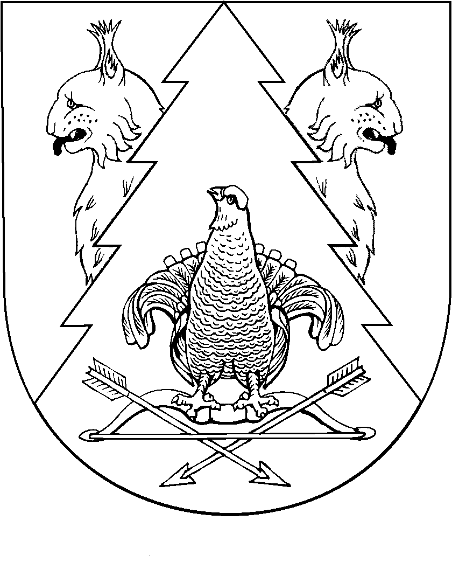
КРАСНЫЙ МОСТ  СЕЛЬСКИЙ ПОСЕЛЕНИЙ  АДМИНИСТРАЦИЙ |  | АДМИНИСТРАЦИЯ КРАСНОМОСТОВСКОГО  СЕЛЬСКОГО ПОСЕЛЕНИЯ
ПУНЧАЛ |  | ПОСТАНОВЛЕНИЕ

от 27 декабря 2012 года №57

Об утверждении Порядка осуществления муниципального земельного контроля за осуществления муниципального земельного контроля за соблюдение гражданами требований муниципальных правовых актов, а также требований, установленных федеральными законами, законами Республики Марий Эл на территории муниципального образования
«Красномостовское сельское поселение»

В целях организации осуществления муниципального земельного контроля за гражданами на территории муниципального образования «Красномостовское сельское поселение», в соответствии со ст. 72 Земельного кодекса РФ, п. 20 ст. 14 Федерального закона от 06.10.2003г. № 131-ФЗ «Об общих принципах организации местного самоуправления в Российской Федерации», Решением Собрания депутатов муниципального образования «Красномостовское сельское поселение» от19 мая 2006 года №41 «Об утверждении Положения о земельном контроле на территории муниципального образования «Красномостовское сельское поселение» с изменениями и дополнениями от16.11.2006 года №63
администрация муниципального образования «Красномостовское сельское поселение» п о с т а н о в л я е т:

1.Утвердить прилагаемый Порядок осуществления муниципального земельного контроля за осуществления муниципального земельного контроля за соблюдение гражданами требований муниципальных правовых актов, а также требований, установленных федеральными законами, законами Республики Марий Эл на территории муниципального образования «Красномостовское сельское поселение».
2.Признать утратившим силу постановление администрации муниципального образования «Красномостовское сельское поселение» от 30.07.2012 год
№ 11 «а»
3. Контроль за исполнением настоящего постановления возложить на главного специалиста администрации муниципального образования «Краномостовское сельское поселение» Малинкину Н.В.

Глава администрации
Красномостовского
сельского поселения Т.А.Головина

ознакомлена: Н.В.Малинкина

